Nama : Fadhila Agil Permana

NIM : 2211104006

Kelas : SE06-1

TUGAS 8 API.

# teknis terkait dengan Tugas 8: Rest API

* boleh menggunakan getX (global state managemen) atau local state management (setState)
* boleh mengunakan supabase untuk transaksi non dummy data
* atau boleh pakai api dummy mocki.io atau yang sejenisnya.

# Pengerjaan, Menggunakan FIREBASE

* Material Belajar : <https://www.youtube.com/watch?v=iQOvD0y-xnw>

1. Setup Firebase :
   1. Buat Project Baru   
      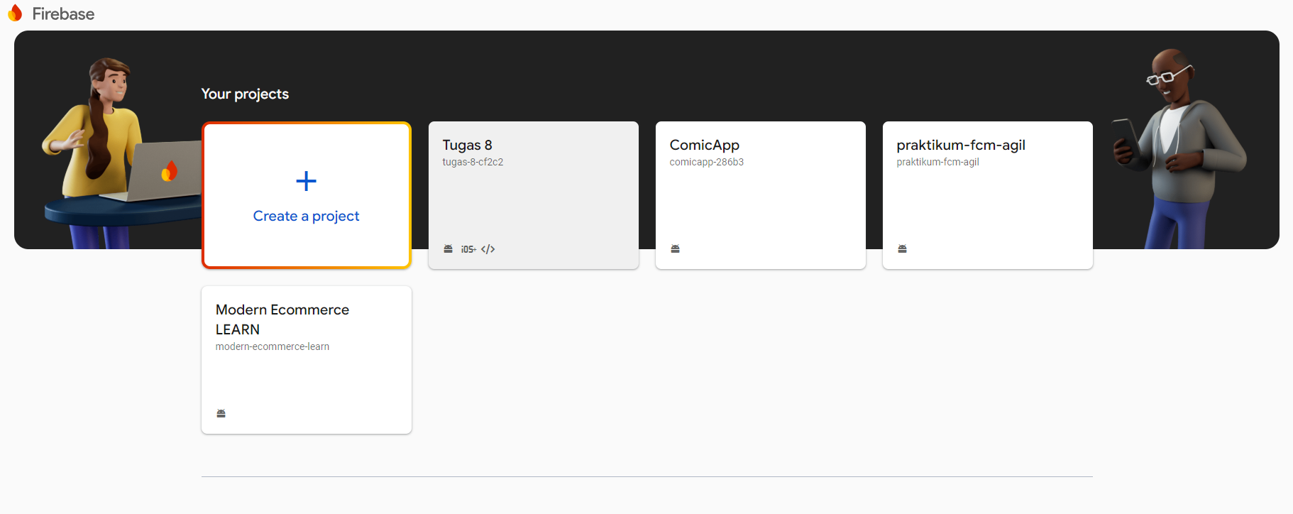
   2. Firestore Buat Database  
      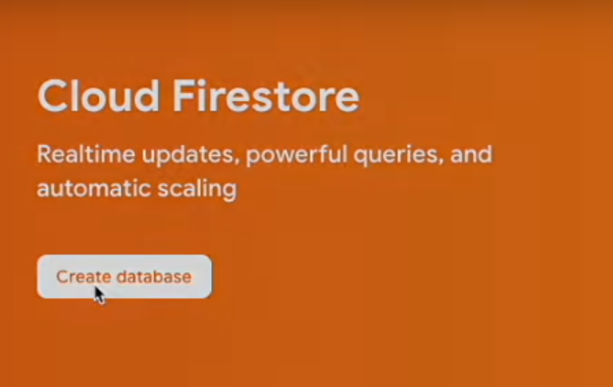
2. Setup Project Flutter
   1. Install.  **Kemungkinan butuh bantuan dari google atau source lainnya**  
       
   2. Login  
      
   3. Activate CLI  
      
   4. Configurasi, memilih project nya  
      
3. Ngoding
   1. File Structure
      1. 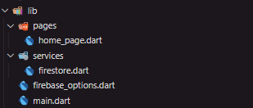
   2. Pubsec.yaml  
      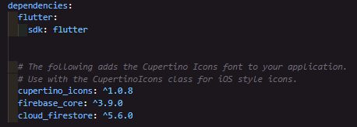
   3. Service, Firestore.dart  
      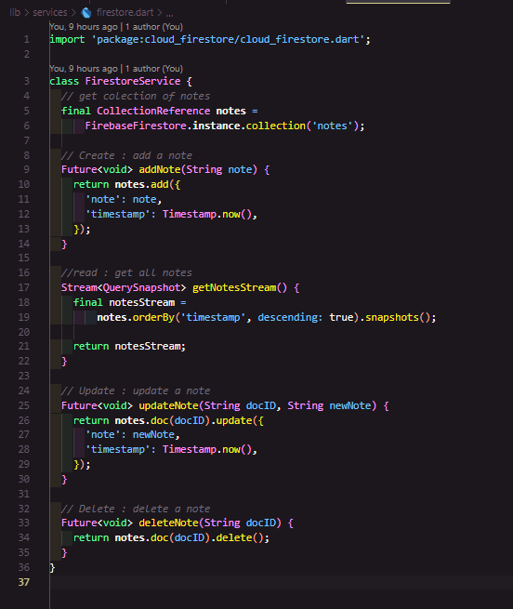
   4. HomePage nya.  
      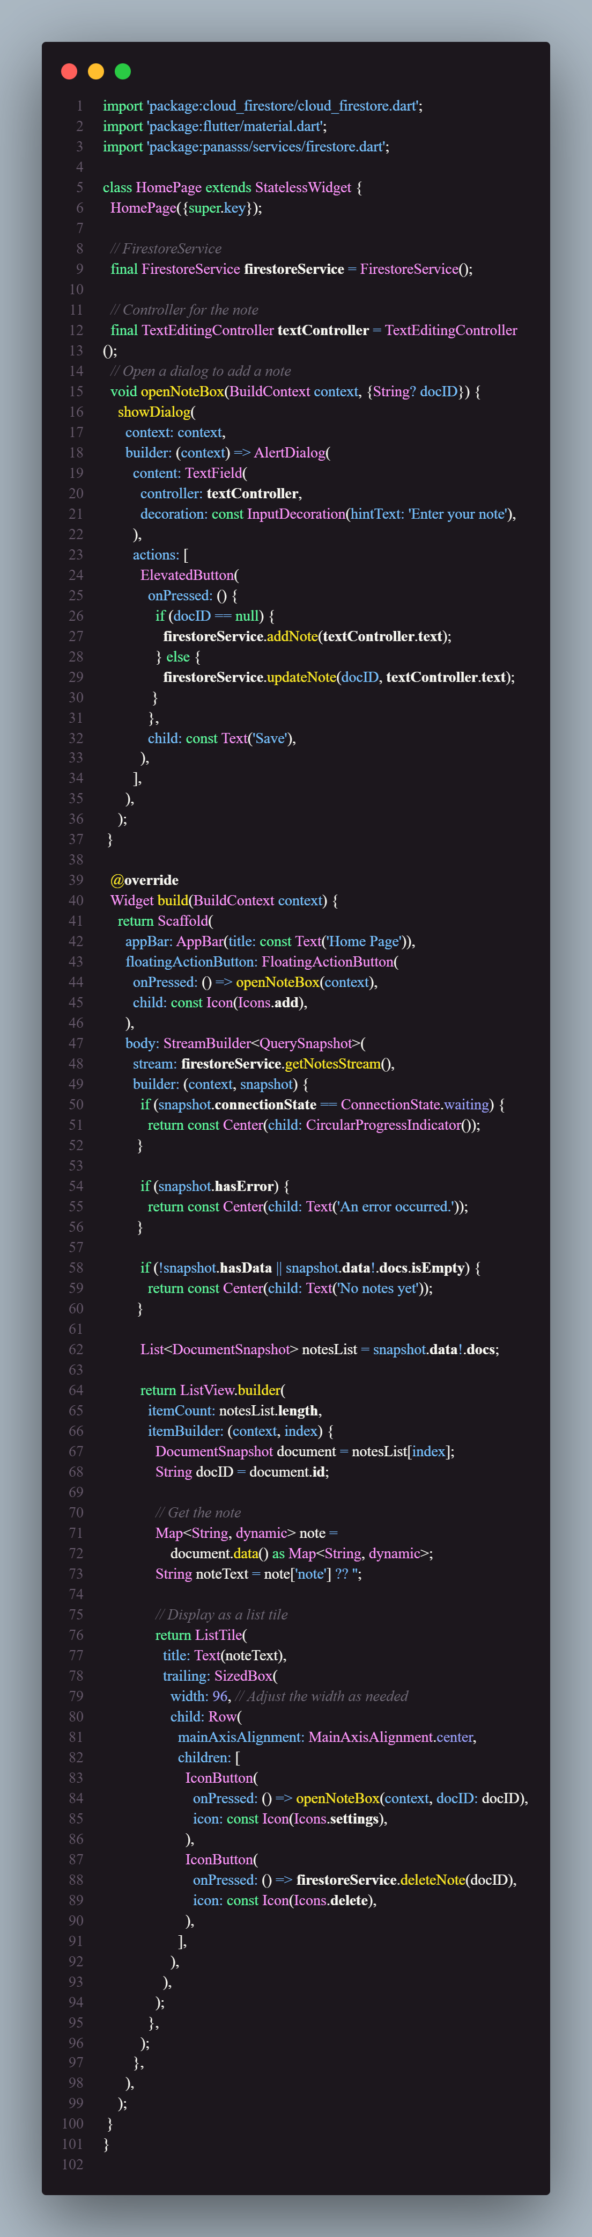
   5. Main.dart  
      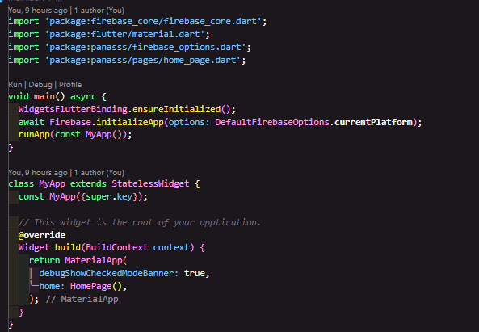
4. Output
   1. Tampilan Awal  
      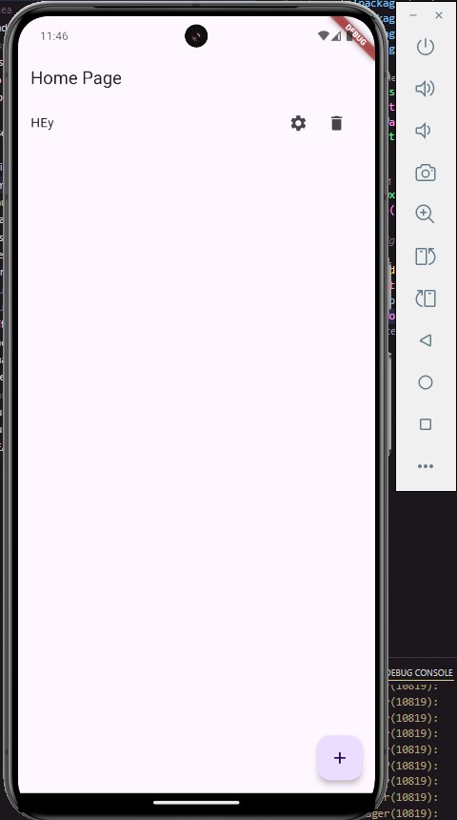
   2. Create  
      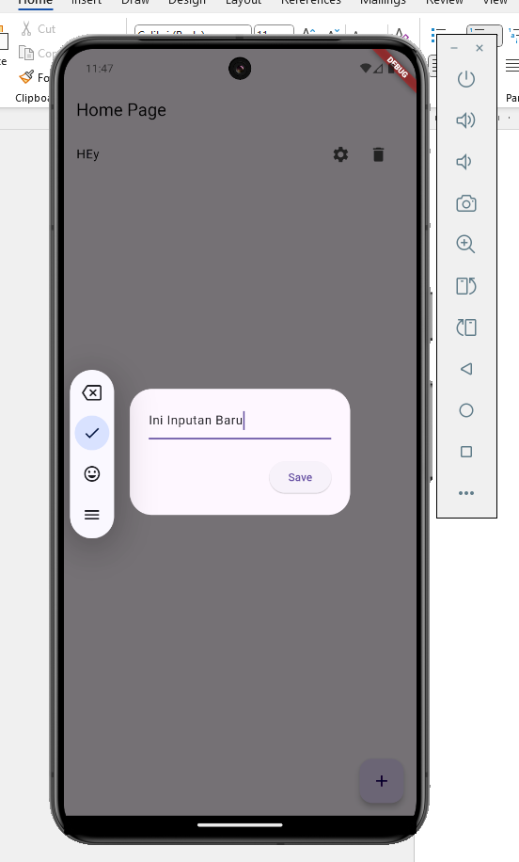
   3. Update  
      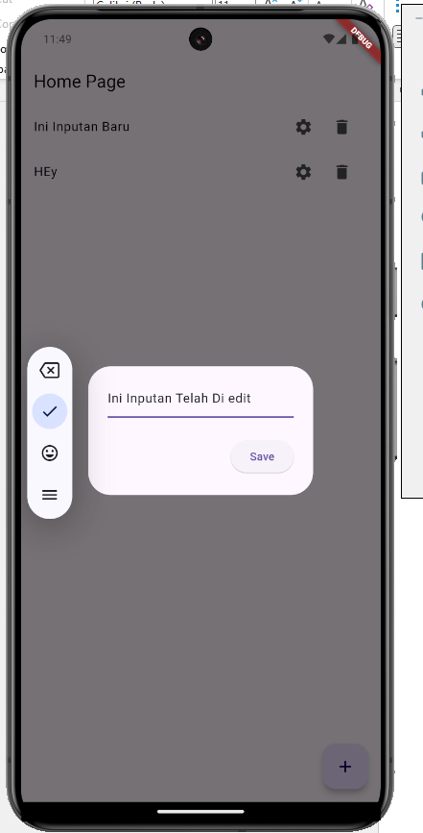  
      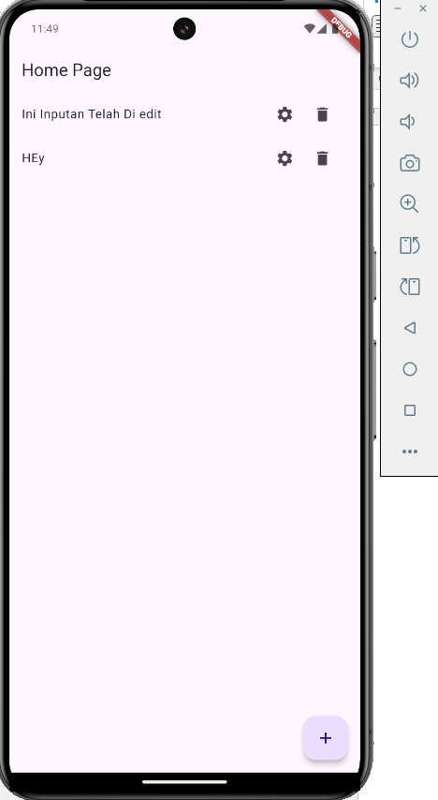
   4. Delete  
      



1. Firestore data.
   1. 